ПОСТАНОВЛЕНИЕ

от 17.07.2014 №649 §3

О присвоении адресов
объектам недвижимости

На основании заявления Д.М.А. от 10.06.2014, действующей за себя и в интересах несовершеннолетней Д.Е.О., о присвоении адресов земельным участкам, образованным в результате раздела земельного участка по адресу: г.Ханты-Мансийск, ул.Аграрная, 14, в соответствии со ст. 16 Федерального закона от 06.10.2003 №131-ФЗ «Об общих принципах организации местного самоуправления в Российской Федерации», руководствуясь ст. 71 Устава города Ханты-Мансийска, постановлением Администрации города Ханты-Мансийска от 12.05.2012 №566 «Об утверждении Положения о порядке присвоения, изменения, аннулирования и регистрации адресов объектов недвижимости и ведении адресного реестра города Ханты-Мансийска»:
1.Присвоить земельному участку с кадастровым номером 86:12:0201005:667 адрес: г.Ханты-Мансийск, ул.Аграрная, 14 в соответствии с ситуационным планом, изложенным в приложении №1 к настоящему постановлению.
2.Присвоить земельному участку с кадастровым номером 86:12:0201005:666 и расположенному на нем индивидуальному жилому дому адрес: г. Ханты-Мансийск, ул.Аграрная, 14а, в соответствии с ситуационным планом, изложенным в приложении №2 к настоящему постановлению.
3.Департаменту градостроительства и архитектуры Администрации города Ханты-Мансийска внести соответствующие изменения в адресный реестр и дежурный адресный план территории города Ханты-Мансийска.
4.Настоящее постановление вступает в силу со дня подписания.
5.Настоящее постановление опубликовать в средствах массовой информации и разместить на Официальном информационном портале органов местного самоуправления города Ханты-Мансийска.
6.Контроль за выполнением постановления возложить на первого заместителя Главы Администрации города Ханты-Мансийска Дунаевскую Н.А.

Глава Администрации
города Ханты-Мансийска М.П.Ряшин
Приложение №1
к постановлению Администрации
города Ханты-Мансийска
от 17.07.2014 №649 §3

Ситуационный план
по адресу: г.Ханты-Мансийск, ул.Аграрная, 14
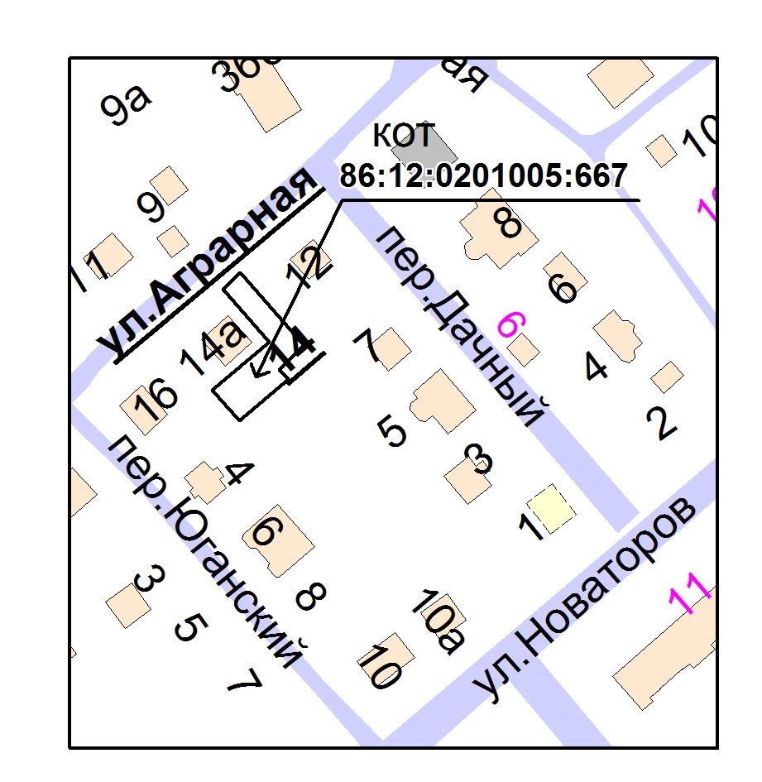

Приложение №2
к постановлению Администрации
города Ханты-Мансийска
от 17.07.2014 №649 §3

Ситуационный план
по адресу: г.Ханты-Мансийск, ул.Аграрная, 14а
